Грибникам на заметку

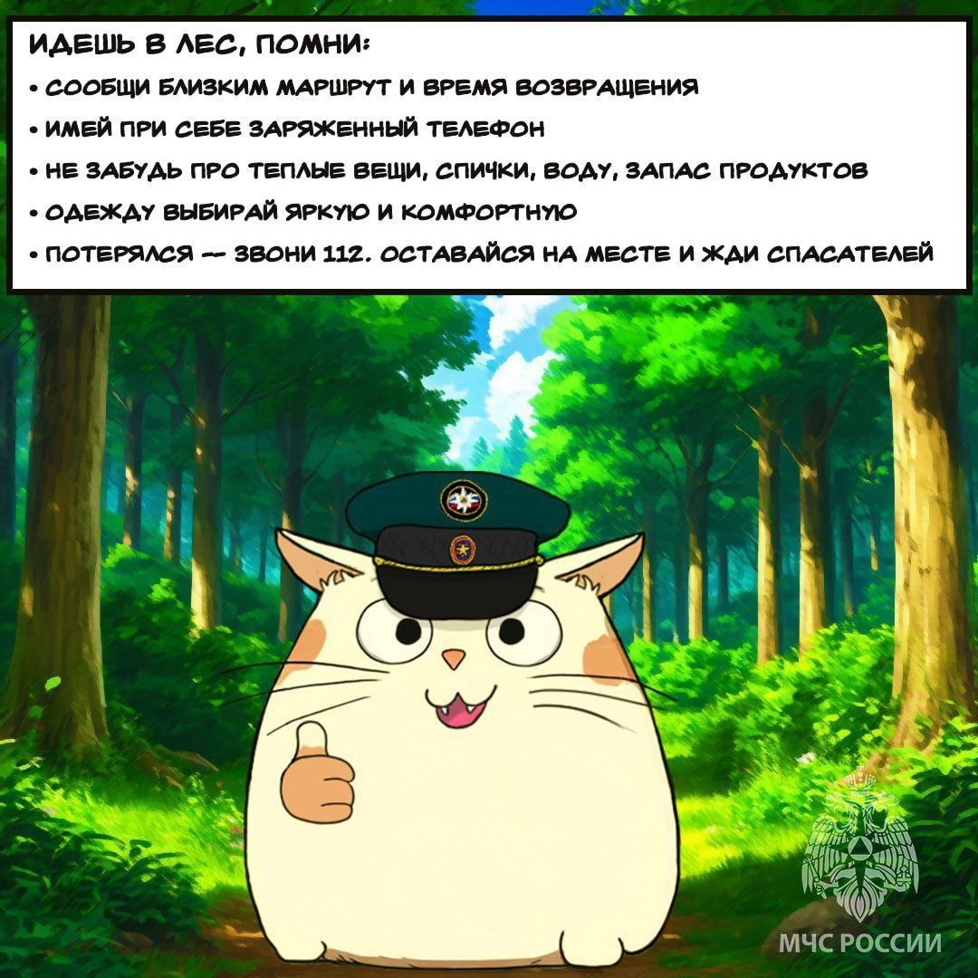

МЧС Петербурга - о правилах безопасности в лесу:
- наденьте яркую и светоотражающую одежду;
-возьмите с собой воду и перекус;
-не лишним может оказаться и фонарик со свистком;
- перед походом зарядите телефон;
-сообщите близким примерный маршрут.
Подпишитесь на ТГ-канал Главного управления МЧС России по Санкт-Петербургу!

Управление по Приморскому району ГУ МЧС РОССИИ по СПБ.

